План Квартиры,
расположенной в многоквартирном жилом доме, по строительному адресу:
Москва, ЮВАО, район Некрасовка, Люберецкие поля (1 очередь), квартал 13А, Б, корп. 4в
и имеющей следующие основные характеристики:

Секция | Этаж | Условный  (строительный) №  квартиры | Количество  комнат | Общая проектная площадь с учетом площади помещений  вспомогательного  назначения, кв.м.
3 | 16 | 188 | 2 | 57,9

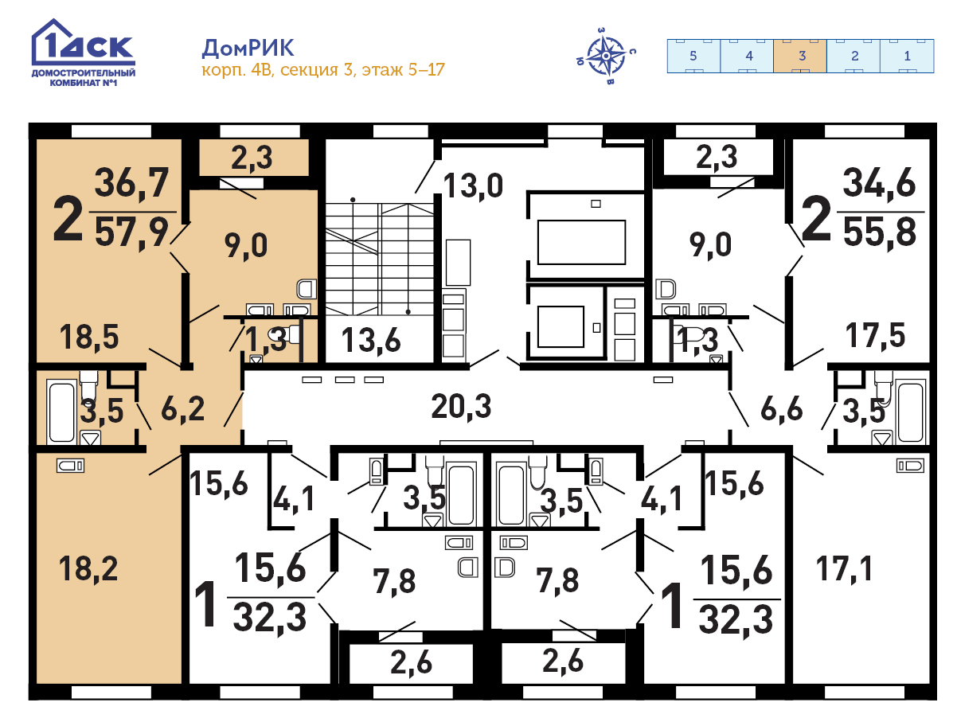
Отделка: Выполнена медная электропроводка с установкой розеток и выключателей; установлена входная деревянная дверь; в ванной комнате пол выложен плиткой, установлена металлическая ванная, отделка стен в ванной комнате выполнена в виде фартука из плитки(2-,3-хком.)/пластика (1 ком); установлены радиаторы отопления;
Высота потолков 2,7 м

